Historia
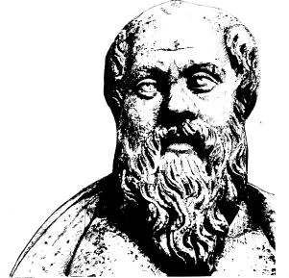

Lärare
Patrik Svensson
__________________________________________________________________________________________

Historiedagboken Birger jarl

Om innehållet
Programmet kretsar kring Valdemar, Birger jarls son, som blev kung som barn.
Birger jarl skildras som makthavaren och lagstiftaren.
Hur blir en lag till? Hugo och Emma, tolv år, skriver en egen lag och försöker
få den godkänd. Lyssnaren får följa deras resa genom rättssystemet. Sen går
de till Barnombudsmannen och pratar om barns rättigheter.

Teman
kvinnofrid, medeltid, vänskap, klasskillnader lagar

Nyttig information till eleverna före lyssning
• Tid: 1250
• Birger jarl hette Birger Magnusson men kallas Birger jarl. Han levde på 1200-talet. Han var
en mäktig man och den som regerade landet under många år, men han var aldrig kung utan
jarl. Han lät göra sin son Valdemar till kung och styrde på så vis landet.
• På 1200-talet bestod Sverige fortfarande av ett antal mindre landskap som hade egna lagar.
Birger jarl arbetade med att göra Sverige till ett land med lagar som gällde för alla och utsåg
män som fick makt att se till att lagarna skulle följas och att brottslingar kunde straffas.
• Birger jarl kom från Bjällbo i trakten av Vadstena.
• Sverige hade ingen tydlig huvudstad på den tiden.
• Birger jarl sägs ha grundat Stockholm.

Arbeta tillsammans eller enskilt men det skall vara max 1 sida och minst ½ sida. Glöm inte att använda mallen.

Skriv

• Diskutera fram en bra lag som borde finnas, skriv ner den.
• Hur gick det för Erik som skrev dagboken? Kanske fick han jobb som Valdemars tjänare?
Kanske blev han tvungen att hjälpa sin mamma?
• Fortsätt Eriks dagbok och skriv en vecka till. Du kan välja samma vecka som i programmet.

